Конспект інтергованого заняття для молодшого дошкільного віку з використанням мнемотехніки
Тема: Чарівниця осінь
Мета: донести до дітей барвисту красу осені, ознайомити дітей з жанрами художньої літератури – віршами, збагачувати словник дітей іменниками, прикметниками, вчити вірш напам’ять, використовуючи мнемотаблицю; розвивати правильний темп мовлення, дихання, інтонаційну виразність; викликати позитивні емоції; вчити дітей малювати в техніці, яка називається «друк», наносити фарбу на зворотню сторону листочка від середини до країв. Розвивати мовлення, уяву, образне мислення, , сприймання. Виховувати любов до природи.
Хід:
- Дітки, відгадайте загадку:
В зеленім лісі ненароком
Якийсь художник побував
У золотисто-жовтий колір
Усі дерева перефарбував
- Ти хто такий? –всі дивувались
- Чому тебе не бачим досі?
Та придивися добре,
І ти побачиш …(осінь)
-До нас завітала осінь красуня. Про її красу написано багато віршів, пісень, творів, оповідань…
І ось сьогодні я вас познайомлю з віршем «Жовтень» Л.Куліша, який ми вивчемо напам’ять.
Вихователь читає вірш.
- Яка пора року описана у вірші?
- У який колір розмалювала осінь все навкруги?
- Що саме стало жовтим?
- Чому осінь розмалювала все жовтим кольором?
- Щоб краще і швидше ви запамятали цей віршик, я до нього дібрала відповідні картинки.
Вихователь повторно читає вірш, використовуючи мнемотаблицю.
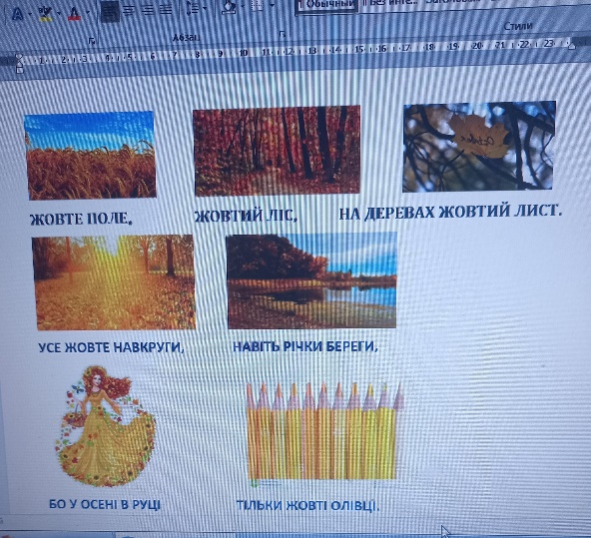
- Осінь називають красунею, чарівницею, художницею. Може тому, що осінь має неповторні фарби і розмальовує чарівним пензликом дерева, траву, кущі у свої нові й гарні кольори.
- А давайте сьогодні ми з вами станемо чарівниками і спробуємо створити таку ж красу.
Вихователь читає вірш:
- Ось летів- летів листок
Через ліс, через місток
Я долоньку простягну
І листочок цей візьму.
Вихователь бере в руки листочок.
- Цей листочок вміє літати, танцювати, кружляти, а ще він нам допоможе створити неймовірну красу. Діти розглядають зразок осіннього дерева ( техніка друк).
Показ і пояснення вихователя.
Пальчикова гра.
Самостійна робота дітей.
Аналіз дитячих робіт. Оцінка. Підсумок.
.

